第1章 作业
(1)试述数据、数据库、数据库管理系统、数据库系统的概念。
数据（data）：是事物信息的符号表示，可以是数字、文字、图像、音视频等
数据库（db）：是以文件的方式存储在计算机内的数据集合。
数据库管理系统（dbms）：是位于用户和操作系统之间的数据管理软件，是一个系统软件。它的主要功能包括数据定义、数据操纵、数据控制以及数据库建立维护等
数据库系统（dbs）：是指在计算机系统中引入数据库的系统，它采用数据库技术存储、维护数据，并向应用系统提供数据支持。数据库系统由数据库、操作系统、数据库管理系统（dbms）、用户、应用程序以及数据库管理员（dba）等组成。

- 试述文件系统与数据库系统的区别和联系。
区别：
数据独立性方面：
文件系统数据独立性低，应用程序与文件紧密相关，文件结构改变可能导致应用程序需大量修改。
数据库系统数据独立性高，包括物理独立性和逻辑独立性，数据存储或逻辑结构改变时应用程序可不受影响。
数据结构化程度方面：
文件系统数据结构化程度低，文件相互独立，数据组织随意，易有重复和不一致。
数据库系统数据结构化程度高，按特定数据模型组织，数据间有明确关系和约束。
数据共享性方面：
文件系统数据共享性差，不同应用程序难以共享数据。
数据库系统数据共享性高，多用户和应用程序可同时访问使用数据。
数据冗余度方面：
文件系统数据冗余度大，相同数据可能在多个文件重复存储。
数据库系统数据冗余度低，通过规范化和优化减少冗余
数据控制能力方面：
文件系统数据控制能力弱，主要提供基本文件操作，对数据安全、完整和并发控制支持有限。
数据库系统数据控制能力强，有用户认证、访问控制、备份恢复、事务处理等功能。
联系：
文件系统是数据库系统的基础，数据库系统在其基础上发展而来，数据最终也存储在文件中。
文件系统可作为数据库系统底层存储，在简单应用场景中直接存储数据库数据。
文件系统和数据库系统可相互补充，复杂应用中共同完成数据存储管理任务。

- 试述数据库管理系统的主要功能。
数据定义功能：用于定义和描述数据库的结构和模式。它允许用户创建表、定义表的字段和属性（如数据类型、长度等）、设置数据类型和约束（如主键约束、唯一约束、外键约束等）。通过数据定义功能，用户可以明确指定数据的结构、关系和规范，为数据的存储和管理提供基础。
数据操作功能：提供了对数据库的各种操作，这是其最基本的功能之一。包括数据的插入、查询、更新和删除等。用户可以使用结构化查询语言（SQL）或图形用户界面（GUI）等方式进行数据操作，以满足不同的需求。例如，向数据库中插入新的数据记录；使用查询语句来检索符合特定条件的数据；通过更新语句修改数据库中的数据记录；利用删除语句删除指定的数据记录。
数据安全性和权限管理：具有强大的数据安全性和权限管理功能，以保护数据库中的数据免受未经授权的访问和恶意操作。它要求用户进行身份认证，验证其身份和权限，只有经过授权的用户才能访问和操作数据库。通过角色和权限的概念，将访问权限授予不同的用户或用户组，确保每个用户只能访问其被授权的数据和功能。此外，还支持数据加密技术，将敏感数据进行加密存储，在数据传输和存储过程中保护数据的安全性。
数据完整性和一致性控制：确保数据库中的数据始终处于一致和有效的状态，符合预定义的约束条件和规范。通过允许用户定义各种约束条件（如主键约束、唯一约束、外键约束等），限制了数据的合法性和一致性，防止不符合规范的数据进入数据库。同时，支持触发器和存储过程的使用，这些是用户自定义的代码片段，可以在数据插入、更新或删除时触发特定的操作，用于执行数据验证、数据转换和数据更新等任务，进一步确保数据的完整性和一致性。
并发控制和事务管理：通过并发控制和事务管理来处理多个用户对数据库的并发操作，保证数据的一致性和并发访问的正确性。并发控制机制（如锁定和并发调度）用于处理多个用户同时对数据库进行操作的情况，确保数据的一致性和并发访问的正确性，防止数据冲突和竞争条件。而事务是一系列数据库操作的逻辑单元，具有原子性（要么全部成功，要么全部失败）、一致性、隔离性和持久性的特性。通过事务管理，可以确保数据库操作的完整性和可靠性，实现数据的一致性和可恢复性。
数据组织、存储与管理：分类组织、存储和管理各种数据，包括数据字典、用户数据、存取路径等。确定以何种文件结构和存取方式在存储级别上组织这些数据，以提高存储空间的利用率和数据访问的效率。此外，还可能提供数据压缩和去重等功能，以节省存储空间。
数据库的建立和维护功能：包括数据库初始数据的批量装载，数据库的转储、恢复，数据库的重组织和性能监视等。提供实用程序工具，以便在需要时进行数据库数据的备份和恢复，以及对数据库进行优化和调整。
提供接口和工具：为编程人员提供方便有序地存取数据库信息的接口，以便他们通过编程语言与数据库进行交互，开发数据库应用程序。同时，为数据库管理员提供相应的工具，用于对数据库进行管理和维护操作。

- 试述数据库系统的特点。
一、数据结构化
数据按特定模型组织，具有整体结构化特征，减少冗余且方便管理查询。
二、高共享低冗余
允许多用户和应用程序共享数据，通过合理设计减少冗余，节省空间、降低维护成本并提高一致性。
三、高独立性
包括物理独立性和逻辑独立性，数据存储或逻辑结构改变时应用程序可不受影响。
四、统一管理控制
数据库管理系统负责数据的安全性、完整性、并发控制及备份恢复等。
五、友好接口
为用户提供多种接口，方便不同类型用户访问和操作数据库。

- 试述使用数据库系统的好处。
一、高效管理数据
二、保障数据共享与安全
三、提高数据独立性
四、支持复杂查询分析
五、提高可靠性可恢复性

- 试述数据模型的概念、数据模型的作用和数据模型的3个要素。
一、数据模型的概念
数据模型是对现实世界数据特征的抽象，是数据库系统的核心和基础。它主要用来描述数据的结构、数据之间的联系以及对数据的约束规则等。例如，在关系型数据库中，用二维表的形式来表示数据，表中的每一行代表一个实体的实例，每一列代表实体的一个属性。
- 数据模型的作用
准确描述数据：数据模型能够清晰地定义数据的类型、格式、取值范围等，确保数据的准确性和一致性。例如，规定某个字段必须是整数类型，且取值范围在特定区间内。
组织数据结构：帮助组织和构建数据库的结构，确定数据表的关系和层次。比如，通过建立主外键关系，明确不同表之间的数据关联。
支持数据库操作：为数据库的各种操作（如查询、插入、更新、删除等）提供基础。数据模型决定了如何进行数据的存储和检索，使得数据库管理系统能够高效地处理数据。
实现数据共享和交流：不同的用户和系统可以基于共同的数据模型理解和使用数据，促进数据的共享和交流。例如，多个应用程序可以通过统一的数据模型访问同一个数据库。
三、数据模型的三个要素
数据结构：描述数据库的组成对象以及对象之间的联系。包括数据的类型、内容、性质等，例如关系型数据库中的表结构、字段类型、主键和外键等。它是对数据静态特征的描述。
数据操作：对数据库中各种对象的实例允许执行的操作的集合，包括操作及有关的操作规则。例如，查询、插入、删除、修改数据等操作。数据操作是对数据动态特征的描述。
数据的约束条件：一组完整性规则的集合。用以限定符合数据模型的数据库状态以及状态的变化，以保证数据的正确、有效和相容。例如，实体完整性要求主键不能为空，参照完整性要求外键必须引用存在的主键值等。

- 试述概念模型的作用。
概念模型用于对现实世界进行抽象和描述，其作用主要有：帮助用户理解现实世界，明确系统需求；为数据库设计提供基础框架，方便后续逻辑模型和物理模型的构建；作为不同用户和开发人员之间沟通的工具，确保对系统的理解一致。

(8)定义并解释概念模型中的术语:实体、实体型、实体集、属性和码实体-联系图(E-R图)。
一、实体
定义：客观存在并可相互区别的事物。
解释：可以是具体的人、事、物，比如一个学生、一本书、一次交易等。也可以是抽象的概念，如一个课程、一个订单等。
二、实体型
定义：用实体名及其属性名集合来抽象和刻画同类实体。
解释：例如 “学生（学号、姓名、年龄、性别）” 就是一个实体型，它描述了学生这类实体所具有的共同属性。
三、实体集
定义：同型实体的集合。
解释：比如学校里所有的学生构成一个学生实体集，所有的课程构成一个课程实体集。
四、属性
定义：实体所具有的某一特性。
解释：一个实体可以有多个属性，比如学生实体的属性可以有学号、姓名、年龄等。属性用来描述实体的具体特征。
五、码（关键码、键）
定义：唯一标识实体的属性集。
解释：例如学生实体中的学号可以作为码，它能够唯一确定一个学生。在关系数据库中，码通常也被称为主键。
六、实体 - 联系图（E-R 图）
定义：提供了表示实体型、属性和联系的方法，用来描述现实世界的概念模型。
解释：E-R 图中用矩形表示实体型，椭圆表示属性，菱形表示联系。通过 E-R 图可以清晰地展示实体之间的关系以及实体的属性，帮助人们更好地理解和设计数据库。例如，在一个学校的 E-R 图中，可能有学生实体、课程实体和教师实体，学生与课程之间有选课联系，教师与课程之间有授课联系等。

(9)学校中有若干系，每个系有若干个班级和教研室，每个教研室有若干名教师，其中有的教授和副教授每人各带若干名研究生，每个班有若干名学生，每个学生选修若干门课程，每门课程可由若干名学生选修。请用E-R图画出此学校的概念模型。
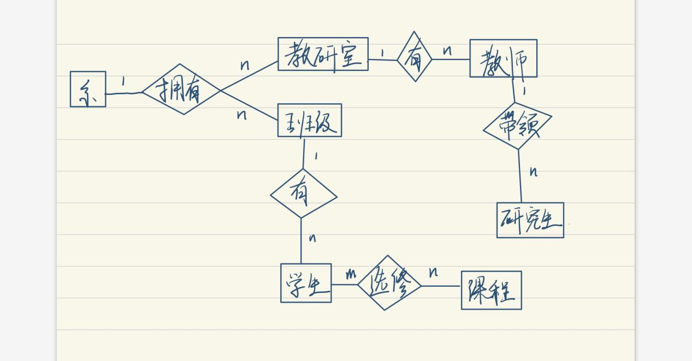

(10)某工厂生产了若于产品，每种产品由不同的零件组成，有的零件可用在不同的产品上。这些零件由不同的原材料制成，不同零件所用的材料可以相同。这些零件按所属的不同产品分别放在仓库中，原材料按照类别放在若干仓库中。请用E-R图画出此工厂产品、零件、材料、仓库的概念模型。
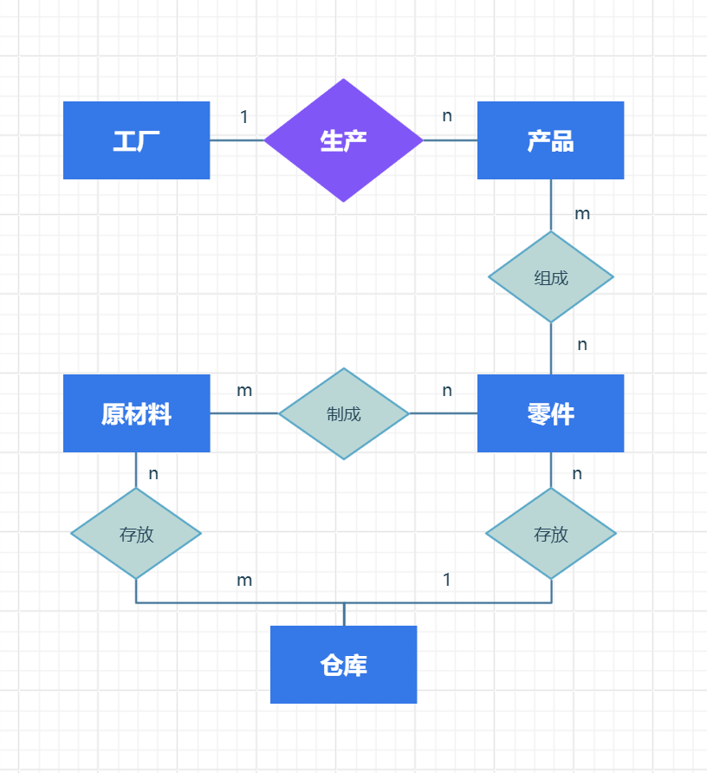

(11)试述数据库系统三级模式的结构及其优点。
数据库系统三级模式结构包括外模式、模式和内模式。
外模式是用户可见的局部数据逻辑结构描述；模式是全体数据的逻辑结构描述，为公共数据视图；内模式是数据物理结构和存储方式的描述。
优点有：实现数据独立性，包括物理独立性和逻辑独立性；减少数据冗余；提高数据安全性，可限制用户访问权限；便于数据共享；具有灵活性和可扩展性，能适应需求变化。

(12)定义并解释术语:模式、外模式、内式、DLL和DML。
模式（Schema）：
定义：也称逻辑模式，是数据库中全体数据的逻辑结构和特征的描述，是所有用户的公共数据视图。
解释：它定义了数据库中数据的组织方式、关系以及约束等。例如在一个学生信息管理数据库中，模式会定义学生表、课程表、成绩表等的结构以及它们之间的关系。
外模式（External Schema）：
定义：也称子模式或用户模式，是数据库用户（包括应用程序员和最终用户）能够看见和使用的局部数据的逻辑结构和特征的描述。
解释：不同的用户可以有不同的外模式，以满足其特定的需求。比如学生用户可能只关心自己的课程信息和成绩，教师用户可能关注所授课程的学生名单和成绩分布等。
内模式（Internal Schema）：
定义：也称存储模式，是数据物理结构和存储方式的描述，是数据在数据库内部的表示方式。
解释：它涉及到数据的存储组织、索引方式、存储路径等。例如，数据可能以 B 树索引的方式存储，或者采用哈希表等数据结构进行存储管理。
DLL（Data Definition Language，数据定义语言）：
定义：用于定义数据库的结构，包括创建、修改和删除数据库对象（如表、视图、索引等）。
解释：例如使用 SQL 中的 CREATE TABLE 语句创建一个表，ALTER TABLE 语句修改表结构，DROP TABLE 语句删除表，这些都是使用数据定义语言的操作。
DML（Data Manipulation Language，数据操纵语言）：
定义：用于对数据库中的数据进行操作，包括插入、查询、更新和删除数据。
解释：例如使用 SQL 中的 INSERT INTO 语句插入数据，SELECT 语句查询数据，UPDATE 语句更新数据，DELETE FROM 语句删除数据，这些都是使用数据操纵语言的操作。

(13)试述数据库系统的组成。
数据库，数据库管理系统，应用程序，用户

(14)试述DRA的职责。
设计规划：参与数据库前期规划，确定数据库类型和架构，进行逻辑与物理设计。
安装配置：负责数据库管理系统安装、升级和维护，以及服务器硬件规划配置。
安全管理：制定安全策略，监控安全状态，加密敏感数据。
备份恢复：制定备份策略，负责恢复工作，测试备份有效性。
性能优化：监控性能指标，进行性能调优，与相关人员合作解决性能问题。
日常维护：执行日常管理任务，监控空间使用，处理用户请求和问题。

